ATH

Un appareil à 22 000€ offert à EpiCURA par le Rotary Club et l’Endurance Team
Christophe DESABLENS - L'Avenir
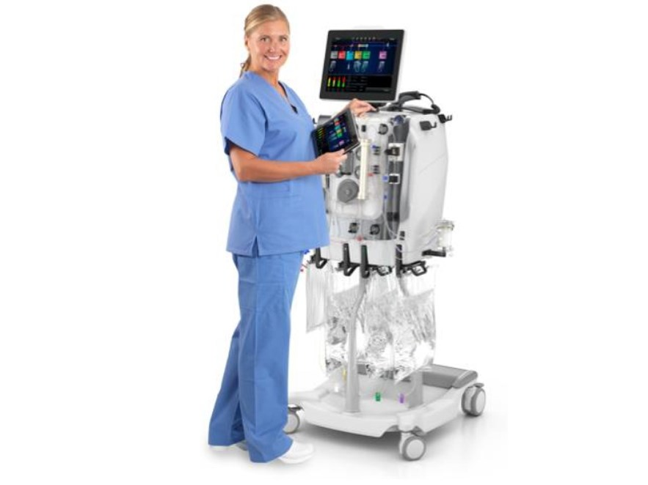
L’appareil est destiné aux soins intensifs du site hospitalier athois. -
Le Rotary Club d’Ath et l’Endurance Team de Chièvres offrent à l’hôpital athois un appareil important pour les soins intensifs.
Un nouvel appareil d’hémofiltration équipera très prochainement, peut-être déjà cette semaine, les soins intensifs du site athois du centre hospitalier EpiCURA. L’hôpital athois possède déjà un appareil de ce genre, destiné à assurer une filtration continue du sang d’un patient malade en soins intensifs quand une dialyse classique et plus ponctuelle n’est pas possible, voire insuffisante.
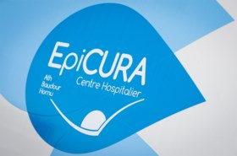
L’hôpital athois bénéficiera d’un nouvel outil important dans le fonctionnement de ses soins intensifs. BELGA Mais dans le contexte actuel, ce n’est pas un luxe de pouvoir disposer de deux appareils de ce type. Depuis le début de la crise liée au Covid, les malades sont hospitalisés au sein de deux unités distinctes de soins intensifs: le service «classique» d’une part, un service spécialement dédié aux personnes contaminées par le coronavirus d’autre part. «On se rend compte depuis un certain temps que l’infection au coronavirus touche par inflammation plusieurs organes, dont les reins des patients. Un deuxième appareil répond donc à un besoin important et permet de surcroît d’éviter de déplacer l’appareil d’une unité à l’autre», indique le Dr Philippart, chirurgien à EpiCURA et membre du Rotary athois.
Un investissement important: 22 000€
Au sein du service club athois a été assez rapidement menée une réflexion sur la manière de pouvoir soutenir l’hôpital dans la lutte contre le coronavirus.
Une commission a été créée dans cette optique, plusieurs idées ont été émises. Comme celle d’offrir un repas au personnel soignant après la crise. «Mais c’était une action juste ponctuelle, ce n’était pas une option suffisamment pérenne».
L’appareil offert, de type CVVH-Prisma (une version plus récente ayant davantage de fonctions automatisées que l’appareil déjà utilisé à EpiCURA), est une sorte de station d’épuration du sang continue, qui remplace les reins du patient malade le temps que ceux-ci guérissent. L’appareil aura encore son utilité après la crise du coronavirus, pour tous les patients qui ne peuvent pas faire l’objet d’une dialyse classique en soins intensifs; notamment consécutivement à des cas de chocs septiques sévères ou d’insuffisance rénale aiguë.
Cet outil (22 000 € HTVA au total) est financé par le Rotary Club d’Ath mais aussi par l’Endurance Team de Chièvres (un club de duathlon et de triathlon dont font partie des membres du service club) qui a pris en charge 5 000€ du coût.
Une conférence en 2021 avec le prix Nobel de la paix
Fort d’une cinquantaine de membres, dont une trentaine d’actifs, le Rotary d’Ath a dû puiser dans ses réserves pour financer l’achat. Sa traditionnelle récolte (sur un champ de la région) et vente de tulipes, action phare du club, a été abandonnée en cours de route à cause de l’épidémie: les tulipes ont fané sur leur champ. Une autre action habituellement menée dans un stand installé sur la Grand-Place (depuis deux ans) lors de la ducasse d’Ath n’aura pas lieu non plus. Ce sont autant de rentrées financières perdues. «Ce n’est donc pas une année facile. Mais notre objectif est de continuer à aider financièrement les associations que nous soutenons habituellement. Nous réfléchissons d’ores et déjà à des actions futures à mener».
Parmi celles-ci, un gros projet à programmer en janvier 2021: une conférence organisée au Bozar de Bruxelles avec un conférencier prestigieux: le prix Nobel de la paix Denis Mukwege, membre honoraire du Rotary athois. En septembre, le service-club athois espère aussi pouvoir organiser une activité lors des 24h d’Ath.
Christophe DESABLENS - L'Avenir 5 mai 2020

